KERST 2025
Deze folder geldt voor afhaal
24/12 van 10h tot 16h
25/12 van 11h tot 12h
BESTELLEN KAN TEM 16 DECEMBER VIA
bestelling.thuisgekookt@telenet.be
OF TELEFONISCH 013/301665 OF IN DE WINKEL

Wij voorzien dit jaar geen vooraf samengestelde menu. Toch graag een menu op tafel? Graag stellen wij deze voor u samen op maat. Vraag vrijblijvend info aan Ons Maa.

“ONZE KERSTSPECIALITEIT”
KERSTKALKOEN – GEVULD – ONTBEEND – GEBAKKEN
2,5 à 3kg
39€/kg
Pure traditie op uw tafel. Onze vulling bevat : kipgehakt 100% - pistachenoten – truffel – geheime kruidenmix. Wij adviseren hierbij kerstsaus of champignonroomsaus, kroketten, lekkere witloofsalade of trio van warme groenten

APERITIEF EN VOORGERECHTEN
Smoefelbordje (per 2prs) 9,90€/p
Garnaalkroketten SPECIALITEIT 6st/36€
gemaakt met handgepelde Oostende garnalen - zelf af te bakken – gratis tartaarsaus
Oesters “Oesterput Oostende” (vanaf 20st) 2€/st
Open klikken oesters +0,50€/st
Verse handgepelde Oostendse garnalen voor bij de garnaalkroketten DAGPRIJS
Sint Jacobsschelp (per 2st) 18€/2st
Carpaccio van het rode ras – rucola – truffeltartaar 12€

SOEPEN
Onze soepen verpakken wij per liter. Wij adviseren 1 liter soep voor 3 personen
Tomatenroomsoep 10€
Velouté van kip met verse bieslook 10€
Witloofroomsoep 10€
Kreeftenroomsoep 16€
Handgerolde soepballetjes 24€/kg
KIP EN KALKOEN
Door ons klaargemaakt
Kerstkalkoen gevuld – ontbeend – gebakken (2,5 à 3kg) 39€/kg
Wij adviseren 1kg voor 4 personen
Videe van Ons Maa met hoevekip, kipballetjes en verse champignons 24€/kg
Veggie videe (per kg verpakt) 31,90/kg
Kip aan ’t spit 13,70/kg
Kipballetjes in huis gerold - in Luikse saus of tomatensaus 24€/kg
Kalkoengebraad Royal 37€/kg

VIS
Door ons klaargemaakt
Vis van het jaar 2025
Gebakken zeeduivel in een boter limoensaus en verse langoustine 25€/pp
Verse handgepelde Oostendse garnalen DAGPRIJS
Kreeft gekookt 5OOgr DAGPRIJS
Krabpoten gekookt min 1kg DAGPRIJS
Verse langoustines 10/15 DAGPRIJS

RUNDS UIT DE POLDERS – Vlees van boer tot bord, natuurlijk gekweekt en dat proef je!
Nog door u klaar te maken
Babytop kogelsteak 300gr Rode ras 46€/kg
Cote à l’os zonder been 600gr of 900gr Blonde d’Aquitaine 46€/kg

LAMS
Nog door u klaar te maken
Lamsfilet 4x +/-200gr 69€/kg
Lamskroon lang 2x +/-500gr 62€/kg

WILD
Klaargemaakt door Ons Maa
Stoverij van ree en everzwijn (klaar voor gebruik) 36€/kg
Vers, nog door u klaar te maken
Everzwijnhaasje (+/- 1kg) 37,50/kg
Hertenhaasje (+/- 1kg) 79€/kg
Reefilet (+/- 1kg) 89,50/kg
Fazantenfilet met vel (per 2 dubbele verpakt) 38€/kg
Hazenrugfilet (+/- 120gr/filet) 52,50/kg
Bosduif 9,80/st
Bosduivenfilet per 10st dubbel 41,50/kg
SIDE DISHES EN BIJGERECHTEN
Trio van wintergroenten (gesmoorde worteltjes – witloof – spruitjes) 9,5€/pp
Witloofsalade ‘Kerst’ 7,5€/pp
Peertjes in wijn 1,5€/st
Boerenpistolets 1€/st
Goede boter van de polderhoeve 250gr 6,5€/st

SAUZEN
Onze sauzen verpakken wij per 500ml
Kerstsaus 9,50/st
Champignonroomsaus 9,50/st
Peperroom 9,50/st
Grand Veneursaus met veenbessen 11,50/st
Veenbessensaus natuur 9,50/st

AARDAPPELGERECHTEN
Al onze aardappelproducten worden gemaakt van polderaardappelen
Verse kroketten per 20st verpakt 10€
Amandelkroketten per 10st verpakt 7€
Pommes duchesses per 4st verpakt 10€

DESSERTS
Chocomousse 5€
Rijstpap van de boerderij 5€
Panne cotta hazelnoot 6€
PLANKEN
AMBACHTSPLANK
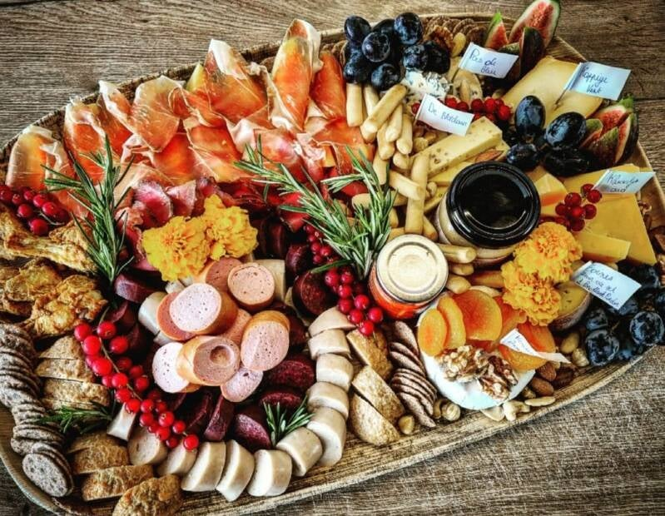
- 4 à 6 personen
- € 120
Wij voorzien op deze plank 800g ambachtelijke charcuterie en 600g speciale hoevekazen uit de Westhoek. Aangevuld met de nodige crackers, fruit, noten, dip, 4 boeren pistolets en een potje smout. Extra Broodjes (65g) €1,00/st
Daar wij met verse en soms exclusieve producten werken, kan het aanbod op de plank soms verschillen ten opzichten van bijgevoegde foto.
KAASPLANK DELUXE
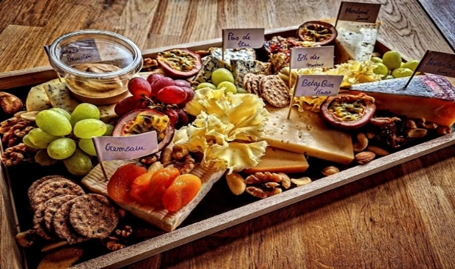
- per 2 personen
- €26,00 pp
De Westhoek op de plank! Een selectie van West-Vlaamse kazen gekozen door onze plaatselijke kaasmeesters. Dit alles aangevuld met notenmix, druiven, abrikozen en mosterd.
Broodjes (65g) €1,00/st
Daar wij met verse en soms exclusieve producten werken, kan het aanbod op de plank soms verschillen ten opzichten van bijgevoegde foto.

